Geo 7 Qu’est-ce qu’internet ?

Observe ce dessin d’une maison connectée et réponds aux questions.

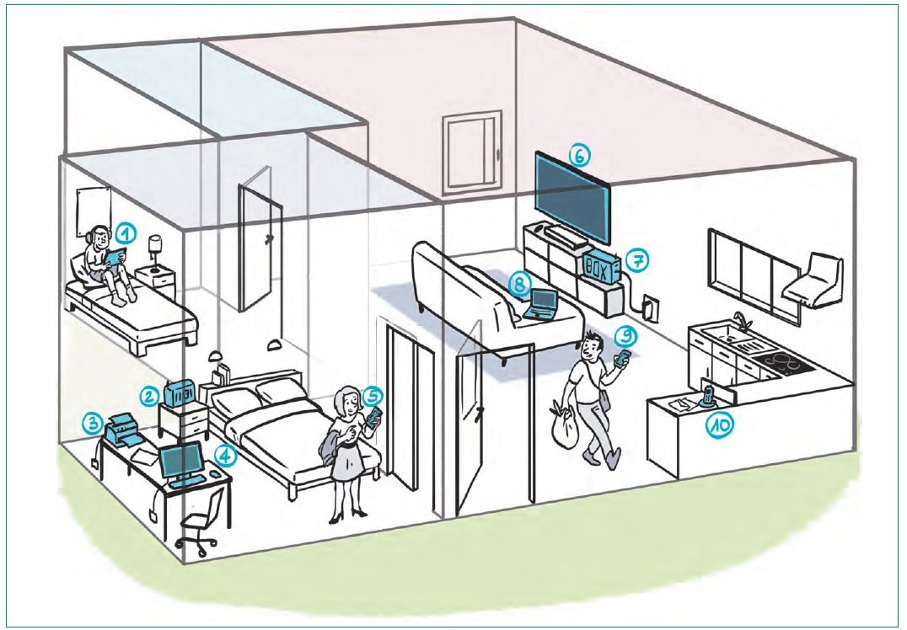

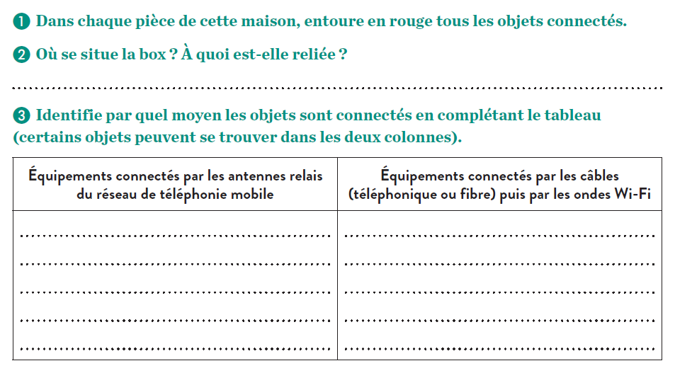  
Complète le schéma  avec les mots de droite :

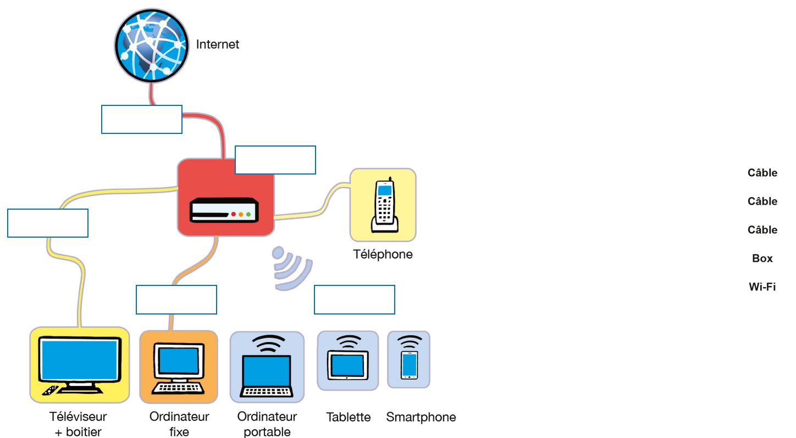

Observe le document suivant. En t’aidant des légendes et du lexique, réponds aux questions.

